**Étape 1 : Définition de la mission**

- fabriquer les pièces manquantes au jeu de société les « 7 nouvelles merveilles du monde » : les questions quizz pour chaque merveille.

- 7 merveilles = 7 équipes,

1 couleur/équipe (remise du matériel et des rôles dans chaque équipe)

**Étape 2 : Préparation**

- Qu’est-ce que je connais sur ma merveille?, Qu’est-ce qui serait pertinent de savoir? (hypothèse)

- La phrase interrogative (leçon de groupe + exercices)

- Préparation des sujets de question possibles : où, quand, comment, pourquoi, pour qui, par qui, etc.

**Étape 3 : Collecte de données**

- Recherche sur internet (à l’école et à la maison), dans les livres et dans les articles remis + prise de notes

**Étape 4 : Traitement des données**

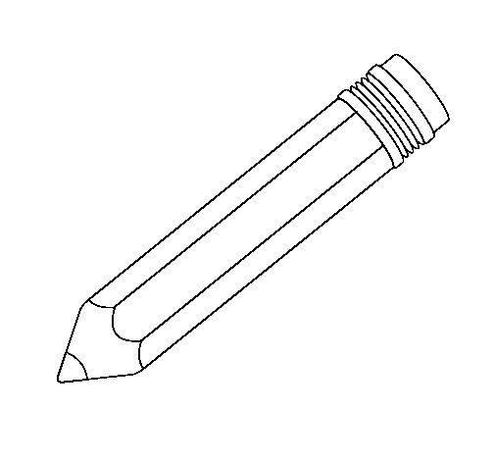- Synthétisé l’information trouvé sur une affiche afin de montrer au reste de la classe.

- Formuler les questions et y inclure les réponses (correction par l’enseignante des questions et des réponses)

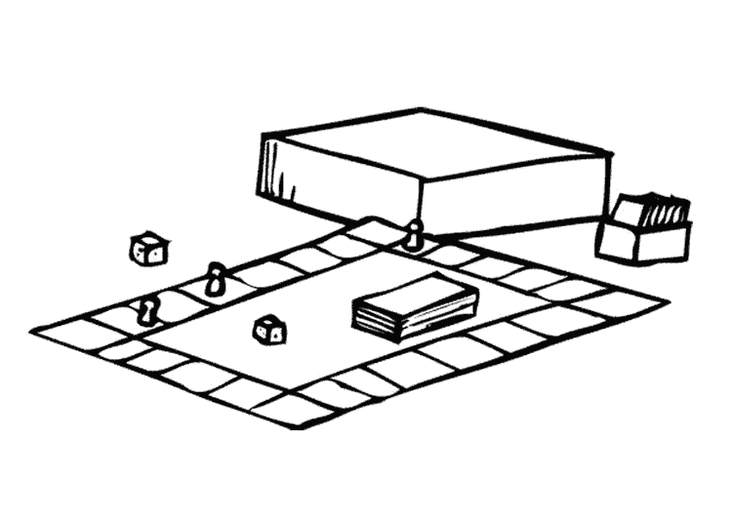**Étape 5 : Résultats**

- Mise au propre des questions/ réponses = choix de réponses ou vrai ou faux.

- Fabrication du jeu format portatif

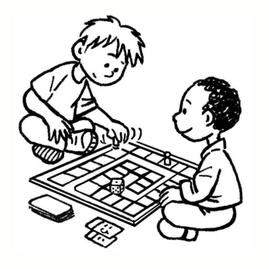**Étape 6 : Conclusion**

- Essai du jeu avec d’autres élèves de l’école